1 - Introduzione.

I sistemi di controllo hanno assunto una grande importanza nella vita quotidiana: esistono sistemi di controllo nelle centrali di produzione dell'energia elettrica, nei cicli di produzione delle piastre di silicio e nella fabbricazione dei dispositivi integrati, nella guida dei veicoli spaziali, nei frigoriferi e nei forni a microonde per regolare la temperatura, ecc.
Un sistema di controllo è un apparato che consente di variare o mantenere costante la grandezza o le grandezze d'uscita, in relazione ad una evoluzione temporale predeterminata dalle necessità sperimentali.
Per comprendere quali siano gli scopi di un sistema di controllo si consideri il seguente esempio.
In un impianto di riscaldamento centralizzato di un edificio è necessario riscaldare l'acqua in modo che la temperatura all'interno delle singole abitazioni sia tale da assicurare il giusto comfort alle persone. La temperatura dell'acqua immessa nei radiatori, al fine di compensare le maggiori perdite di calore che si hanno attraverso le pareti e le finestre, deve essere innalzata (abbassata) in relazione all'abbassamento (innalzamento) di temperatura subito dall'ambiente esterno rispetto a quello che deve essere riscaldato. L’impianto deve fornire la giusta quantità di calore affinché la temperatura all'interno delle singole abitazioni sia quella programmata. A tal fine possono essere utilizzate tecnologie diverse. Un semplice termostato può regolare la temperatura dell'acqua all'interno della caldaia in modo che non scenda sotto 60 ⁰C e non superi 80 ⁰C, indipendentemente dalle variazioni delle condizioni climatiche ed ambientali che si verificano. E evidente che tale tecnologia comporta un dispendio di energia nelle giornate calde e, forse, una temperatura non adeguata all'interno delle abitazioni nelle giornate più fredde. L’efficienza dell'impianto si può migliorare tarando opportunamente il termostato della caldaia dopo aver effettuato il rilevamento giornaliero della temperatura esterna e di quella interna. Nella pratica, un circuito elettronico (centralina) confronta istante per istante la temperatura esterna, rilevata da una sonda posta all'esterno dell'edificio, con quella di riferimento e, contemporaneamente, comanda una valvola che regola il flusso di acqua calda ai radiatori in modo che la temperatura degli ambienti riscaldati sia molto vicina a quella prefissata. E evidente che i risultati sono diversi a seconda delle tecnologie impiegate per il controllo. Per raggiungere l'obiettivo per il quale l'impianto è stato costruito è necessario, innanzitutto, che esso sia adeguato alla cubatura e alle caratteristiche dell'edificio e sia regolato in modo da fornire all'intero edificio la giusta quantità di calore in relazione alle condizioni climatiche.
Dall'esempio sopra descritto è facile intuire che un sistema di controllo deve regolare la fornitura di energia affinché il funzionamento dell'impianto possa essere considerato ottimale.
Si ricorda che un impianto è l'insieme dei componenti in cui ha sede il processo e attraverso i quali esso si svolge.
E chiaro che l'impianto per poter svolgere la sua funzione deve essere rifornito di materiali e/o di energia. In questo testo il termine impianto indica l'oggetto fisico che deve essere controllato (forno, reattore chimico, veicolo, motore, ecc.);

Le caratteristiche dei sistemi di controllo permettono di classificarli nel seguente modo:
- sistemi ad anello aperto;
- sistemi ad anello chiuso o con feed-back;
- sistemi on-off
- sistemi di controllo feed-forward o di previsione;
- sistemi programmati;
- sistemi a microprocessore.
- sistemi a microcontrollore

2 - Sistemi di controllo a catena aperta
Nei sistemi di controllo a catena aperta il segnale di riferimento è generalmente predeterminato mediante un congegno di controllo tarato in sede di fabbricazione del sistema.
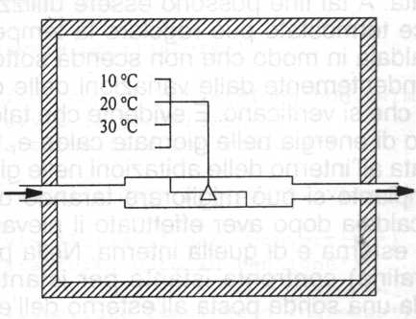
Il controllore, in risposta al segnale riferimento, agisce sull'impianto in modo tale da far raggiungere alla variabile d'uscita il valore desiderato. I componenti del sistema, molto spesso, sono sottoposti, per le cause più disparate, a condizioni di funzionamento diverse da quelle previste (variazioni di temperatura, disturbi elettrici, invecchiamento dei componenti stessi, ecc) e, conseguentemente, la variabile d'uscita o risposta del sistema si discosta dal valor predeterminato.
Fig.1
Il sistema di riscaldamento di una stanza, rappresentato nella fig 1, è un esempio di sistema di controllo a catena aperta. Un meccanismo agisce su una valvola che regola la quantità di calore che deve essere fornita alla stanza in un determinato intervallo di tempo affinché in essa si abbia la temperatura desiderata.
Una parte del calore, però fluisce verso l'esterno perché l'isolamento termico delle pareti della stanza non è mai perfetto.
La temperatura interna della stanza è determinata dalla differenza tra la quantità di calore fornita al sistema in un determinato intervallo di tempo, così come previsto a causa della presenza della valvola regolatrice, e quella che nello stesso intervallo di tempo viene dispersa nell'ambiente esterno. Quando viene raggiunto l’equilibrio termico, la temperatura all'interno della stanza rimane costante fino a quando la quantità di calore fornita dal radiatore è uguale a quella che fluisce verso l'esterno.
E chiaro che in un sistema reale di questo tipo la variabile controllata non può essere valutata con precisione a causa di sopravvenute situazioni e condizioni impreviste: l'invecchiamento dei componenti, eventuali difetti del meccanismo di regolazione e della valvola possono far variare la quantità di calore fornita al sistema. Inoltre è da tener presente che la quantità di calore dispersa nell'ambiente può subire variazioni perché cambia la temperatura esterna o per altri motivi come l'apertura di una finestra, il deterioramento dell'isolamento termico delle pareti, ecc.
Queste variazioni, le quali nel loro insieme costituiscono i disturbi agenti sul sistema, determinano uno scostamento tra la temperatura misurata nella stanza e quella fissata preventivamente con il meccanismo di regolazione sul quale dovrebbe intervenire manualmente un operatore per ottenere la temperatura desiderata.
Da quanto detto si può concludere che un sistema a catena aperta è sensibile alle variazioni del carico, alle variazioni dei parametri del sistema e ai disturbi esterni.

3 - Sistemi di controllo analogici a catena chiusa
Per eliminare le problematiche che presentano i sistemi a catena aperta, si utilizzano i sistemi di regolazione automatica, detti anche sistemi di controllo a catena chiusa.
Si consideri, ad esempio, il sistema di riscaldamento rappresentato in figura 2, che deve mantenere una temperatura prefissata e costante all'interno di un forno.
Controllore
Blocco di reazione
e(t)
+
-
Vr(t)
r(t)
Fig.2
Amplificatore
di potenza
Forno
Elemento
riscaldante
c(t)
disturbo
T(t)

Il blocco di reazione, costituito da un trasduttore di temperatura e dai relativi circuiti elettrici di condizionamento, fornisce, in uscita, una tensione proporzionale al valore istantaneo della temperatura misurata all'interno del forno. il nodo sommatore, costituito generalmente da un amplificatore differenziale, fornisce il segnale e(t) proporzionale alla differenza del segnale di riferimento r(t) e del segnale di reazione VR(t):

e(t)=r(t)-VR(t)

↑T(t) →↑VR(t) → ↓e(t) →↓T(t)
↓T(t) →↓VR(t) → ↑e(t) →↑T(t)
In condizioni standard di funzionamento, l'ampiezza del segnale e(t) all'uscita del nodo di confronto deve assicurare che il valore della grandezza controllata coincida con quello desiderato. Tuttavia la grandezza d'uscita può aumentare o diminuire a causa di disturbi agenti sul sistema (ad esempio l'apertura dello sportello del forno provoca la diminuzione della temperatura al suo interno perché si ha una maggiore dispersione di calore). il controllore deve operare in modo che il riscaldatore eroghi una quantità di calore che è minore nel primo caso e maggiore nel secondo.
In ambedue i casi l'azione di autocorrezione ha termine quando la grandezza controllata ha raggiunto il valore prefissato.

Da quanto è stato detto si può comprendere che un sistema di controllo a catena chiusa è autoregolante quando alcune caratteristiche del sistema e conseguentemente la grandezza d'uscita subiscono variazioni dovute ai disturbi esterni; inoltre il sistema di controllo a catena chiusa, rispetto a quello a catena aperta, è meno sensibile alle variazioni del carico e ai disturbi di varia natura.
I sistemi di controllo analogici a catena chiusa possono essere classificati come segue:
- sistemi di controllo a valore fisso o regolatori
- sistemi di controllo a valore programmato
- sistemi di controllo a valore asservito
1-sistemi di controllo a valore fisso o regolatori per i quali il valore della grandezza di riferimento è costante. il valore della grandezza controllata deve rimanere costante fino a quando non cambia quella di riferimento r(t), indipendentemente dai disturbi agenti sul sistema.
I sistemi di controllo della velocità dei motori in c.c. e della temperatura sono detti regolatori perché devono mantenere costante, al variare del carico, il valore delle grandezze d'uscita che sono rispettivamente la velocità di rotazione del motore e la temperatura;
2-sistemi di controllo a valore programmato per i quali la grandezza controllata assume nel tempo valori che variano secondo un programma predeterminato.
I torni a controllo numerico sono sistemi di controllo a valore programmato perché le azioni compiute dalle macchine sono controllate da un programma gestito da un calcolatore o da un sistema a microprocessore/microcontrollore dedicato;
3-sistemi di controllo a valore asservito per i quali la grandezza controllata segue le variazioni di quella di riferimento che, a sua volta, è funzione del tempo.
Il sistema di controllo è chiamato servomeccanismo quando la grandezza controllata è di tipo meccanico (posizione, velocità, accelerazione). I sistemi di ricezione e trasmissione via satellite sono esempi di servomeccanismi perché le antenne di ricezione e di trasmissione inseguono, istante per istante, il satellite.(solo nei satelliti non geostazionari (36.000 Km dalla terra). Si consideri il sistema di controllo rappresentato in figura.3 che deve mantenere costante il livello del liquido contenuto nel serbatoio.
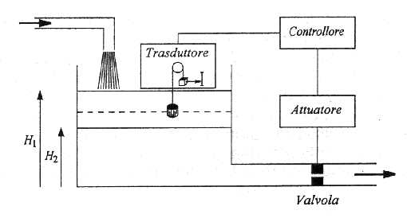
Fig.3
Un trasduttore rileva istante per istante il livello del liquido contenuto nel serbatoio e lo converte in un segnale elettrico.
Questo segnale è applicato al controllore il quale deve fornire il segnale di comando alla valvola. Se il livello del liquido aumenta rispetto al valore prefissato, la valvola viene aperta per consentire un maggiore efflusso di liquido, mentre viene chiusa quando il livello del liquido è minore di quello prefissato.

3 - Sistemi di controllo ON-OFF
Nei sistemi di controllo ON-OFF il nodo sommatore e il controllore, costituiti generalmente da un circuito comparatore, comandano un amplificatore di potenza in configurazione ON-OFF. Con riferimento al sistema di fig.4 la tensione di reazione vr(t) fornita dal circuito di condizionamento è applicata all’ingresso invertente (-) del comparatore e confrontata con la tensione di riferimento r(t).

- vr(t)>r(t) ➔ c(t)=saturazione negativa (c(t)=-Vsat) ➔ amplificatore di potenza interdetto-OFF
- vr(t)<r(t) ➔ c(t)=saturazione positiva (c(t)=+Vsat) ➔ amplificatore di potenza attivo-ON

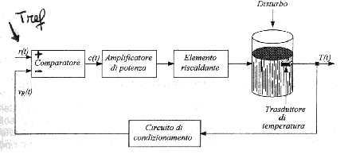
Fig..4
L’amplificatore eroga la massima potenza (stato-ON) quando è T≤Tref, mentre esso è nello stato OFF quando è T>Tref.
In un sistema di controllo ON-OFF, dunque, la grandezza d’uscita varia all'interno di un range di valori compresi tra un valore massimo e un valore minimo a causa dell'inerzia dovuta all'azione del trasduttore e dell' attuatore.
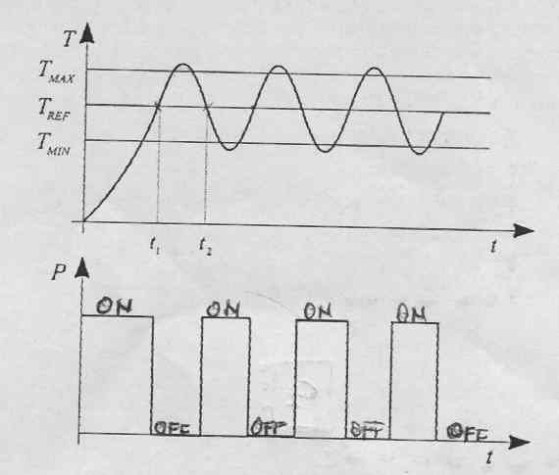
Quando il sistema di riscaldamento viene messo in funzione, la temperatura del liquido contenuto nel serbatoio è minore di quella desidera e,, pertanto, l'amplificatore eroga la massima potenza (stato di ON). All'istante t₁, quando la temperatura del liquido è uguale a T_{REF}, l'amplificatore di potenza va nello stato di OFF ma la temperatura del liquido continua ad aumentare a causa dell'inerzia termica del riscaldatore. Si tenga presente che il flusso di calore verso l'ambiente non può essere interrotto istantaneamente a causa dell'energia termica accumulata nel riscaldatore. Successivamente la temperatura diminuisce per effetto della dispersione del calore attraverso le pareti e all'istante t₂, quando è T< T_{REF}, il circuito di potenza torna nello stato di ON (fig..5).
Fig.5
La temperatura del liquido, tuttavia, continua a diminuire perché in un primo momento la potenza erogata dall'amplificatore è assorbita dal riscaldatore ed è utilizzata per aumentare la sua temperatura. Successivamente la temperatura del riscaldatore diviene maggiore di quella del liquido nel quale esso è immerso e, quindi, una parte della quantità di calore viene trasmessa dal riscaldatore all'ambiente circostante con conseguente aumento della temperatura del liquido.

4 - I sistemi di controllo feed-forward (previsione)
Nei sistemi di controllo feed-forward, a differenza di quelli a catena chiusa nei quali è misurata direttamente la grandezza controllata, sono misurati i disturbi ed il controllore agisce in modo da prevenire gli effetti dovuti alla loro azione. il trasduttore, nel sistema di 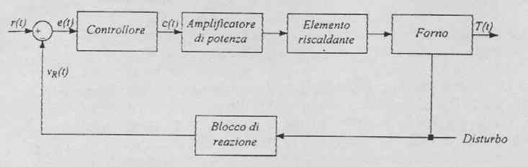riscaldamento riportato in figura 6, rileva la temperatura ambiente, il segnale e(t), invece, è generato dal nodo di confronto ed agisce sul controllore in modo da prevenire le variazioni della temperatura del forno (grandezza controllata) dovute alle variazioni della temperatura ambiente (disturbo).

Fig.6

5 I sistemi di controllo a microprocessore/microcontrollore.
I sistemi di controllo a microprocessore/microcontrollore fanno uso di un elaboratore o di un sistema a microprocessore/micocontrollore dedicato per eseguire una serie di operazioni che, per la loro complessità, non possono essere svolte da un sistema analogico.
- I sistemi di controllo gestiti da un elaboratore trovano applicazione nei processi di lavorazione industriale, nel controllo del traffico aereo e autostradale, nel puntamento delle antenne per la ricezione e la trasmissione delle informazioni via satellite, nei processi di produzione dell'energia elettrica, ecc. In questi casi l'uso di un elaboratore è necessario a causa dell'elevato numero di variabili che il sistema deve controllare e dei numerosi e complessi calcoli che bisogna eseguire per poter intervenire in tempo reale sul processo.
- I sistemi di controllo con microprocessore/microcontrollore dedicato sono utilizzati in applicazioni meno complesse di quelle precedentemente citate: ad esempio in ambito domestico, nelle lavatrici e nelle lavastoviglie, nei sistemi di allarme, nelle automobili, ecc:

Nella figura 7 è riportato lo schema a blocchi di un sistema di controllo gestito da un sistema a microprocessore. Il circuito di reazione è costituito da più trasduttori e da un convertitore A/D a più ingressi il quale converte le grandezze analogiche in digitali affinché possano essere acquisite dall'elaboratore che, con un programma definito dall'utente, elabora i dati numerici corrispondenti ai segnali acquisiti e li confronta con i corrispondenti valori di riferimento, memorizzati in una apposita area di memoria ed introdotti dall'operatore tramite tastiera. Il risultato del confronto svolto dal controllore digitale determina l'invio di opportuni segnali digitali ai convertitori D/A che li trasformano in segnali analogici affinché possano essere applicati agli amplificatori. Questi ultimi, infine,generano i segnali che agiscono sul processo e consentono di far assumere alle variabili controllate i valori desiderati. 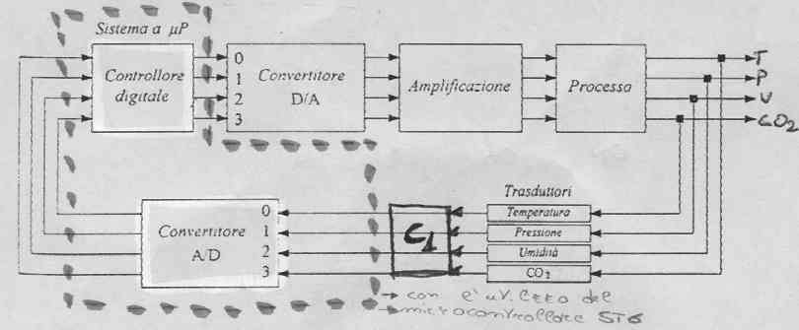

Fig.7
Il vantaggio evidente di un sistema di controllo gestito da un elaboratore consiste nella sua versatilità perché, variando il programma o alcune parti di esso in relazione alle esigenze specifiche, è possibile modificare rapidamente i parametri di controllo del processo senza dover intervenire sull'hardware.

6 - I metodi di analisi dei sistemi retroazionati.
Un buon sistema di controllo deve dare il valore della grandezza d'uscita (variabile controllata) uguale, per quanto possibile, a quello desiderato.
E chiaro, però, che in un sistema reale questo non potrà mai accadere a causa dei disturbi e delle numerose ipotesi semplificative che vengono fatte quando si costruisce il modello matematico del sistema. Ciò significa che tra il valore effettivo della risposta e il valore desiderato vi è sempre uno scostamento, detto errore, che deve essere il più piccolo possibile. Un altro requisito richiesto ad un sistema è la stabilità. In modo del tutto intuitivo si può dire che un sistema è stabile se la sua risposta tende a zero o ad un valore limitato quando è sollecitato da un segnale che assume valore nullo dopo un certo intervallo di tempo. Un buon sistema di controllo, inoltre, dovrebbe avere anche una elevata velocità di risposta (tempo di salita, tempo di ritardo, tempo di assestamento), ossia dovrebbe essere in grado di raggiungere rapidamente lo stato di regime quando è sottoposto a brusche variazioni della sollecitazione. Infine è necessario che l'ampiezza della sovraelongazione (overshoot) sia molto limitata quando la risposta presenta oscillazioni in seguito a una brusca variazione della sollecitazione .
La velocità della risposta e la sovraelongazione sono requisiti che si ricavano dall'analisi della risposta nel dominio del tempo, mentre la stabilità, il margine di fase e il margine di guadagno sono requisiti che, si ricavano dall’analisi nel dominio della frequenza.
La precisione è invece un requisito che si ricava dall’analisi della risposta a regime.
Il comportamento di un sistema può, dunque, essere studiato mediante l'analisi della risposta nel dominio del tempo o nel dominio della frequenza.

6 - Trasformata di Laplace e sue applicazioni
La ricerca del legame ingresso/uscita (f.d.t), in un qualsiasi sistema (sistema di controllo), porta in genere ad identificare la struttura matematica di un equazione differenziale, cioè un equazione che ha come incognite le funzioni che rappresentano analiticamente l'andamento nel tempo delle grandezze di ingresso e di uscita. (fig.8)
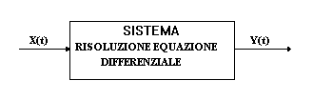
Fig.8
La risoluzione del circuito con l'equazione differenziale risulta molto complessa quindi si preferisce trasformare l'equazione in un equazione di tipo algebrica.
Nella trasformazione in equazione algebrica basta conoscere le singoli parti a blocchi funzionali e saper combinare tra di loro i singoli blocchi.
Per ottenere questa trasformazione da equazione differenziale a equazione algebrica si utilizza la trasformata di Laplace
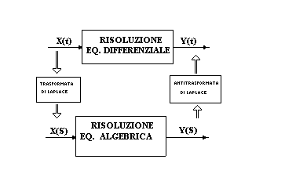
Fig.9
La trasformata di Laplace è una trasformazione che opera su funzioni di variabile reale (per noi: il tempo), e produce funzioni di variabile complessa s (Fig.9).
Essa viene utilizzata per semplificare la soluzione delle equazioni differenziali lineari a coefficienti costanti. In oltre per semplificare lo studio di sistemi complessi, ridotti in schema a blocchi.

Tra f(t) e F(S) esiste una corrispondenza biunivoca, il legame tra f(t) e F(s) è stabilito dalla seguente relazione:
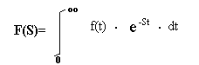
con f(t) definita per t > 0
La trasformata di Laplace viene utilizzata per semplificare la soluzione delle equazioni differenziali a coefficienti costanti, permette di semplificare lo studio di sistemi complessi riducendoli a schema a blocchi.
esempio:
t
R
L
C
t
s
t
s
t
s
R
SL
s

Vi sono alcuni segnali utilizzati molto spesso come segnali standard d'ingresso nelle analisi delle prestazioni dei sistemi di controllo sia in regime transitorio che in regime stazionario.
Tali segnali vengono chiamati segnali canonici e sono fondamentali perché,la risposta di un sistema lineare può essere sempre ricavata come combinazione lineare delle risposte dello stesso sistema a i segnali canonici.
Per eseguire la trasformata di Laplace delle funzioni principali (impulso unitario, gradino, rampa lineare, ... sinusoidale, ... ecc.) utilizziamo la tabella 1.
Tale tabella viene utilizzata per l'antitrasformazione.

7 - La funzione di trasferimento di un sistema di Controllo a retroazione.

Si è visto che per poter eseguire l'analisi di un sistema semplice è necessario ricavare prima il modello matematico e la funzione di trasferimento del sistema, e dopo è possibile studiare la sua risposta ai segnali canonici. Applicando la medesima metodologia ai sistemi a catena chiusa e nell'ipotesi che il sistema sia descritto dallo schema a blocchi di figura 10, si definisce funzione di trasferimento ad anello chiuso di un sistema il rapporto:
$F(s)=\frac{U(s)}{R(s)}$ dove: U(s) trasformata di Laplace della risposta
R(s) trasformata di Laplace della sollecitazione
G(S)
H(S)
U(s)
E(s)
+
-
Vr(s)
R(s)
Fig.10

U(s)=G(s)*E(s) E(s)=R(s)-Vr(s) Vr(s)=H(s)*U(s)

U(s)=G(s)*[R(s)-H(s)*U(s)] U(s)+G(s)*H(s)*U(s)=G(s)*R(s)

$$F(s)=\frac{U(s)}{R(s)}=\frac{G(s)}{1+G(s)∗H(s)}$$
Tabella 1
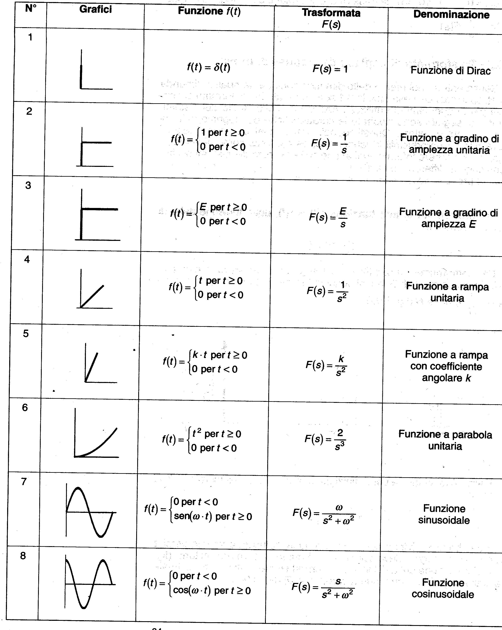

Tabella 1

